

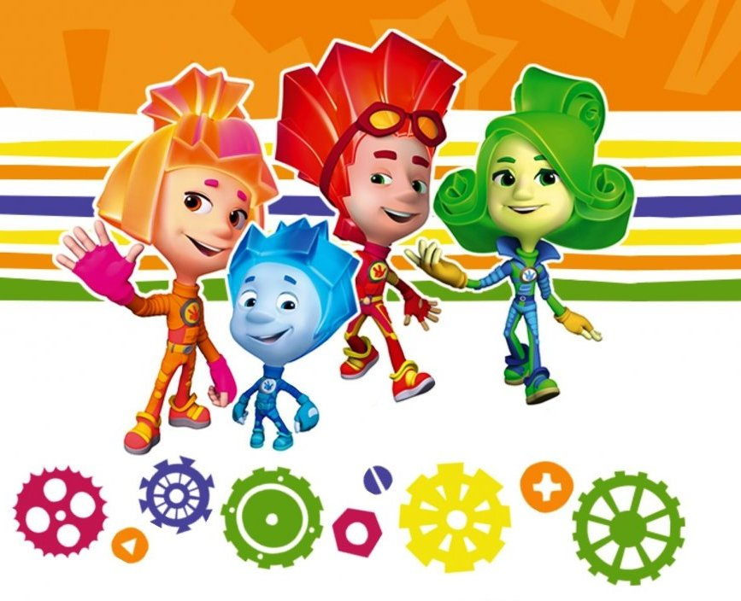



Чем полезен отдых со своими сверстниками?

На наш взгляд, современным детям для полноценного развития больше всего недостаёт трёх вещей:

**Общения в реальности.**

Дети и подростки всё больше оказываются погружёнными в мир виртуально-игровой реальности, всё больше «запутываясь» в социальных сетях. При этом, они всё меньше и меньше появляются на улице, с целью встретиться с друзьями и просто подышать свежим воздухом. «Вернуть» детям живое общение - одна из важнейших задач, которую ставят сегодня перед собой наши педагоги.

**Добро.**

К сожалению, сегодня дети видят недостаточно убедительных, ярких и привлекательных примеров, подтверждающих, что Добро – это первооснова и сила (сохраняющая, укрепляющая, созидательная) мира. Добро как источник и результат Правды, Чести, Взаимопомощи, Творчества, Радости, Счастья, Здоровье. Такое Добро сегодня, к сожалению, в представлении подрастающего поколения выглядит не так «презентабельно» и привлекательно, как насилие, агрессия, корысть, эгоизм, хамство – всё то, что в самых ярких красках представлено сегодня в большинстве популярных телесериалов и ток-шоу, в компьютерных играх и комиксах. Сегодня особенно важно укреплять позиции Добра в сознании и чувствах подрастающего поколения

**Приключения.**

Дети всегда тянулись к приключениям. Острота переживаний, восторг от преодоления, непредсказуемость захватывающих событий – это то, чем сопровождается любое приключение и в чём, пожалуй, нуждается любой растущий человек. В приключениях проверяются и закаливаются Дружба и Честь, а действительно важные ценности, как правило, проходят здесь достойное испытание. Через приключение, полное удивлений и открытий, растущий человек лучше всего познаёт мир и себя. Но приключения и необоснованный риск, основная цель которого заключается лишь в получении очередной порции адреналина – это, по нашему убеждению, не одно и то же. Применительно к детям сегодня важно говорить о проживании ими так называемых Добрых Приключений – ради того, чтобы помочь другим, спасти что-то важное, получить новый опыт, открыть что-то неизведанное и т.п.

**Целью данной программы является:**

* Создание благоприятных условий для оздоровления и развития социальной активности, интеллектуального и творческого потенциала, и коммуникативных навыков личности
* Создание благоприятных условий для обучения, помощь в выполнении ими домашнего задания, его проверка; отвлечение детей (хотя бы на время) от бессмысленного времяпровождения за компьютерными играми и социальными сетями.